**Privacybeleid**

Wij zijn INSIFR. INSIFR B.V. en haar moedermaatschappij, INSIFR Tech Ltd (hierna te noemen “INSIFR”, ‘wij’, of “ons”), bieden een scala aan financiële diensten, waaronder:

1. betaalrekeningen,
2. debetkaarten, en
3. andere betalingsgerelateerde producten.

voor zowel particulieren als bedrijven. Meer informatie is beschikbaar op onze website: [insifr.com](https://www.insifr.com/). In deze Privacyverklaring verwijzen we naar onze betalingsdiensten en website als de Diensten.

Onze betalingsdiensten worden geleverd door gereguleerde betalingsuitgevers Transact Payments Malta Limited, die de uitgevers zijn van uw rekening en kaart. Transact Payments Malta Limited is een onafhankelijke controller voor alle persoonlijke gegevens die u hen verstrekt met betrekking tot de uitgifte van betalingsdiensten, zoals beschreven in hun privacybeleid. ([hier beschikbaar](https://www.insifr.com/en/legal)).

**Persoonlijke gegevens en toepasselijke wetgeving**

In deze Privacyverklaring wordt uitgelegd hoe wij omgaan met persoonsgegevens, waaronder alle informatie valt waarmee een persoon direct of indirect kan worden geïdentificeerd. In het kader van de Algemene Verordening Gegevensbescherming (AVG) en andere toepasselijke wetgeving op het gebied van gegevensbescherming treden wij op als onafhankelijke gegevensbeheerder met betrekking tot de administratie en levering van uw betalingsdiensten, en als gegevensbeheerder met betrekking tot alle andere niet-betalingsdiensten.

Als u vragen hebt over onze omgang met persoonsgegevens die niet in deze verklaring worden behandeld, kunt u contact met ons opnemen via de contactgegevens aan het einde van dit document.

**Welke persoonlijke gegevens verwerken we en waarom?**

Als verwerkingsverantwoordelijke verwerken wij persoonsgegevens voor verschillende doeleinden, afhankelijk van de manier waarop u met ons communiceert. We kunnen uw gegevens verwerken wanneer:

1. u gebruik maakt van onze betaaldiensten - In dat geval wordt u beschouwd als een gebruiker of klant,
2. u onze website bezoekt,
3. u zich abonneert op onze nieuwsbrief, of
4. u contact met ons opneemt via een ander kanaal.

In alle gevallen verwerken wij uw persoonsgegevens om:

1. onze diensten te leveren en te onderhouden,
2. te voldoen aan wettelijke verplichtingen, of
3. uw vragen te beantwoorden.

Hieronder vindt u een overzicht van de soorten persoonsgegevens die we verwerken, de doeleinden waarvoor we ze verwerken en de toepasselijke rechtsgronden:

Wanneer u onze betalingsdiensten gebruikt (als gebruiker)

We kunnen de volgende soorten persoonsgegevens verzamelen en verwerken:

1. rekeninggegevens,

*We gebruiken dit om uw account te registreren, u toegang te geven tot onze Services en met u te communiceren om uw account veilig te houden (bijvoorbeeld door meldingen over verdachte activiteiten). Deze gegevens worden verwerkt op basis van ons gerechtvaardigd belang om de overeenkomst uit te voeren met de organisatie die u vertegenwoordigt of, als u een consument bent, omdat dit noodzakelijk is voor de uitvoering van de overeenkomst.*

1. authenticatiegegevens,

*Dit kunnen gegevens over identiteitsdocumenten zijn (zoals uw naam, geboortedatum, nationaliteit, geboorteplaats, documenttype en -nummer, afgiftedatum en vervaldatum, foto en handtekening), biometrische gegevens (zoals gezichts- en vingerafdrukverificatie) en aanvullende persoonlijke gegevens (zoals uw adres, beroep, tweede nationaliteit, bron van inkomsten en locatie). Deze gegevens worden gebruikt om uw identiteit te verifiëren, toegang te verlenen tot onze diensten en financiële criminaliteit te voorkomen. Sommige van deze gegevens, zoals biometrische verificatie, worden alleen verwerkt met uw uitdrukkelijke toestemming.*

1. financiële gegevens en

*Dit omvat uw naam of bedrijfsnaam, e-mailadres en bankgegevens. We gebruiken deze gegevens om geld over te maken en een nauwkeurige administratie bij te houden voor belastingdoeleinden. De verwerking is gebaseerd op onze contractuele verplichtingen of wettelijke vereisten.*

1. transactie- en bankgegevens.

*Als u transacties uitvoert via onze diensten, verwerken we gegevens zoals rekeningnummers, saldi, kaartgebruik, transactiebedragen, data, tijdstippen en ontvangers. Deze gegevens worden verwerkt om betalingen te vergemakkelijken en records bij te houden, op basis van ons legitieme belang of de noodzaak om onze overeenkomst met u uit te voeren.*

In sommige gevallen ontvangen we persoonlijke gegevens van derden in plaats van rechtstreeks van u. Bijvoorbeeld:

1. uw bank kan ons rekening- en transactiegegevens verstrekken, of
2. de Kamer van Koophandel kan openbaar geregistreerde bedrijfsgegevens verstrekken.

Wanneer u onze website bezoekt

Wij kunnen technische gegevens verwerken zoals uw apparaattype, browsertype, IP-adres en sessieduur. Deze gegevens helpen ons:

1. de website in uw voorkeurstaal weer te geven,
2. de lay-out van de website aan te passen aan uw apparaat,
3. kernfunctionaliteit mogelijk te maken, en
4. de gebruikerservaring te verbeteren.

Deze informatie wordt doorgaans verzameld met behulp van cookies of soortgelijke technologieën. We verwerken deze gegevens op basis van ons legitieme belang om een functionele en gebruiksvriendelijke website te onderhouden, of met uw toestemming wanneer dat nodig is. Zie onze Cookieverklaring voor meer informatie.

Wanneer u interactie hebt met onze sociale mediapagina's

Als u een reactie achterlaat of interageert met onze social media-kanalen, kunnen we uw naam en alle inhoud die u publiekelijk plaatst, verwerken. We gebruiken deze gegevens om:

1. te reageren op uw bericht, en
2. uw feedback te gebruiken om onze diensten te verbeteren.

We verwerken deze gegevens op basis van ons legitieme belang. Houd er rekening mee dat sociale mediaplatforms zelf ook gegevens verzamelen. Raadpleeg voor meer informatie de privacyverklaringen van LinkedIn, Instagram of X (voorheen Twitter).

Wanneer u rechtstreeks contact met ons opneemt

Als u contact met ons opneemt via e-mail, contactformulier of andere kanalen, kunnen we uw naam, contactgegevens en de inhoud van uw bericht verwerken. We gebruiken deze informatie om:

1. uw vraag of klacht te behandelen,
2. ondersteuning te bieden, en
3. onze diensten te verbeteren op basis van uw feedback.

We verwerken deze gegevens op basis van ons legitieme belang om een responsieve klantenservice te bieden en ons aanbod voortdurend te verbeteren.

Wanneer u zich aanmeldt voor onze nieuwsbrief

Wanneer u zich aanmeldt voor onze nieuwsbrief, verwerken we uw e-mailadres, voornaam en bedrijfstype. We gebruiken deze gegevens om updates te versturen en de inhoud van onze nieuwsbrieven aan te passen.

We verwerken deze gegevens op basis van uw toestemming. Voor bestaande gebruikers van onze betaalde diensten kunnen we soortgelijke service-updates sturen op basis van ons legitieme belang. In alle gevallen hebt u de mogelijkheid om u op elk moment af te melden via de link in elke e-mail.

**Wettelijk verplichte informatie**

Wanneer u onze Services gebruikt, kunnen bepaalde Persoonsgegevens wettelijk of op grond van onze contractuele verplichtingen vereist zijn. Als u deze informatie niet verstrekt, kunnen wij mogelijk (delen van) onze Services niet aanbieden of onze overeenkomst met uw organisatie niet nakomen.

**Hoe lang bewaren we Persoonsgegevens?**

Wij verwerken of bewaren Persoonsgegevens niet langer dan nodig is. Wij bewaren Persoonsgegevens alleen zo lang als nodig is om aan de hierboven beschreven doeleinden te voldoen, tenzij wij wettelijk verplicht zijn om deze langer te bewaren. Hieronder staan de bewaartermijnen die wij hanteren:

1. accountinformatie en transactie-/betalingsservicegegevens,

*Deze gegevens worden bewaard zolang uw account actief is en tot 2 jaar na het laatste gebruik van het account. Als u verzoekt om verwijdering van uw account, bewaren we uw gegevens totdat het verzoek volledig is verwerkt.*

1. verificatiegegevens,

*Deze gegevens worden bewaard totdat de verificatieprocedure is voltooid.*

1. inschrijvingen voor nieuwsbrieven,

*We bewaren uw gegevens totdat u zich afmeldt voor de nieuwsbrief.*

1. persoonlijke gegevens in correspondentie,

*Wij bewaren persoonsgegevens uit berichten, vragen of klachten zolang als nodig is om de kwestie te behandelen, en daarna nog 5 jaar.*

1. persoonlijke gegevens voor belastingadministratiedoeleinden, en

*Deze gegevens worden zeven (7) jaar bewaard, tenzij we wettelijk verplicht zijn om ze langer te bewaren.*

1. andere informatie.

*Andere soorten persoonsgegevens worden alleen bewaard als ze nodig zijn voor het betreffende doel. Zodra dat doel niet langer van toepassing is, worden de gegevens verwijderd.*

In bepaalde gevallen kunnen we de hierboven genoemde persoonsgegevens langer bewaren als we redelijke gronden hebben om te vermoeden dat dit nodig is om adresfraude of andere illegale activiteiten op te sporen of te voorkomen.

Zelfs nadat de genoemde bewaartermijnen zijn verstreken, kunnen we bepaalde Persoonsgegevens blijven verwerken en opslaan om:

1. te voldoen aan wettelijke bewaarverplichtingen,
2. fraude of misbruik te onderzoeken of te voorkomen,
3. onderzoeken naar mogelijke schendingen van onze voorwaarden of ons beleid te ondersteunen, of
4. schade te voorkomen of onze gebruikers en zaken te beschermen.

**Delen wij uw Persoonsgegevens met anderen?**

Voor het leveren van onze Diensten werken wij samen met derden die namens ons Persoonsgegevens verwerken (Verwerkers). Deze partijen verwerken gegevens alleen op basis van onze instructies en mogen de gegevens niet voor eigen doeleinden gebruiken. Voorbeelden hiervan zijn:

1. hosting- en IT-dienstverleners, zoals Amazon Web Services en Google Cloud, of
2. platforms voor e-mail en klantenondersteuning.

Wij hebben gegevensverwerkingsovereenkomsten gesloten met al onze Verwerkers om ervoor te zorgen dat uw Persoonsgegevens veilig en in overeenstemming met de toepasselijke wetgeving worden verwerkt.

Buiten de hierboven beschreven situaties delen wij uw Persoonsgegevens niet met derden, tenzij wij hiertoe wettelijk verplicht zijn.

Overdracht van persoonsgegevens buiten de Europese Unie

Wij kunnen uw Persoonsgegevens overdragen naar landen buiten de Europese Unie indien:

1. een van onze Verwerkers of Verwerkingsverantwoordelijken zich buiten de EU bevindt, of
2. een dergelijke overdracht noodzakelijk is om onze Diensten te leveren.

In alle gevallen zorgen we ervoor dat gegevens alleen worden overgedragen aan landen of partijen die een adequaat niveau van gegevensbescherming bieden volgens EU-normen, of we implementeren passende waarborgen, zoals Standaard Contractuele Clausules.

U kunt contact met ons opnemen als u meer informatie wilt of een kopie van de maatregelen die zijn genomen om uw gegevens te beschermen tijdens dergelijke overdrachten.

**Websites van derden**

Tijdens het gebruik van onze Services kunt u verwijzingen of (hyper)links tegenkomen naar websites, producten of diensten van derden, zoals partners, verkopers, adverteerders, sponsors of licentiehouders.

Let op:

1. wij hebben geen controle over de inhoud of functionaliteit van deze websites van derden,
2. we niet verantwoordelijk zijn voor hun privacybeleid of -praktijken,
3. deze websites en hun inhoud kunnen na verloop van tijd veranderen, en
4. websites van derden kunnen hun eigen privacyverklaringen, gebruiksvoorwaarden en servicebeleid hebben.

Uw interactie met dergelijke externe websites valt onder de voorwaarden en het beleid van die individuele sites.

**Wijzigingen in deze privacyverklaring**

Deze privacyverklaring kan periodiek worden bijgewerkt. We raden u aan deze verklaring regelmatig door te nemen.

Wanneer er updates worden aangebracht:

1. wordt de herziene versie onmiddellijk na publicatie op onze website van kracht, en
2. als er belangrijke wijzigingen worden aangebracht, zullen we dit duidelijk communiceren op onze website, samen met de bijgewerkte verklaring.

**Uw rechten als betrokkene en onze contactgegevens**

Als betrokkene hebt u verschillende rechten onder de Algemene Verordening Gegevensbescherming (AVG). Deze omvatten het recht op toegang, correctie, verwijdering, beperking, overdracht of bezwaar tegen de verwerking van uw persoonsgegevens. Raadpleeg het volgende overzicht voor een gedetailleerde uitleg van deze rechten:

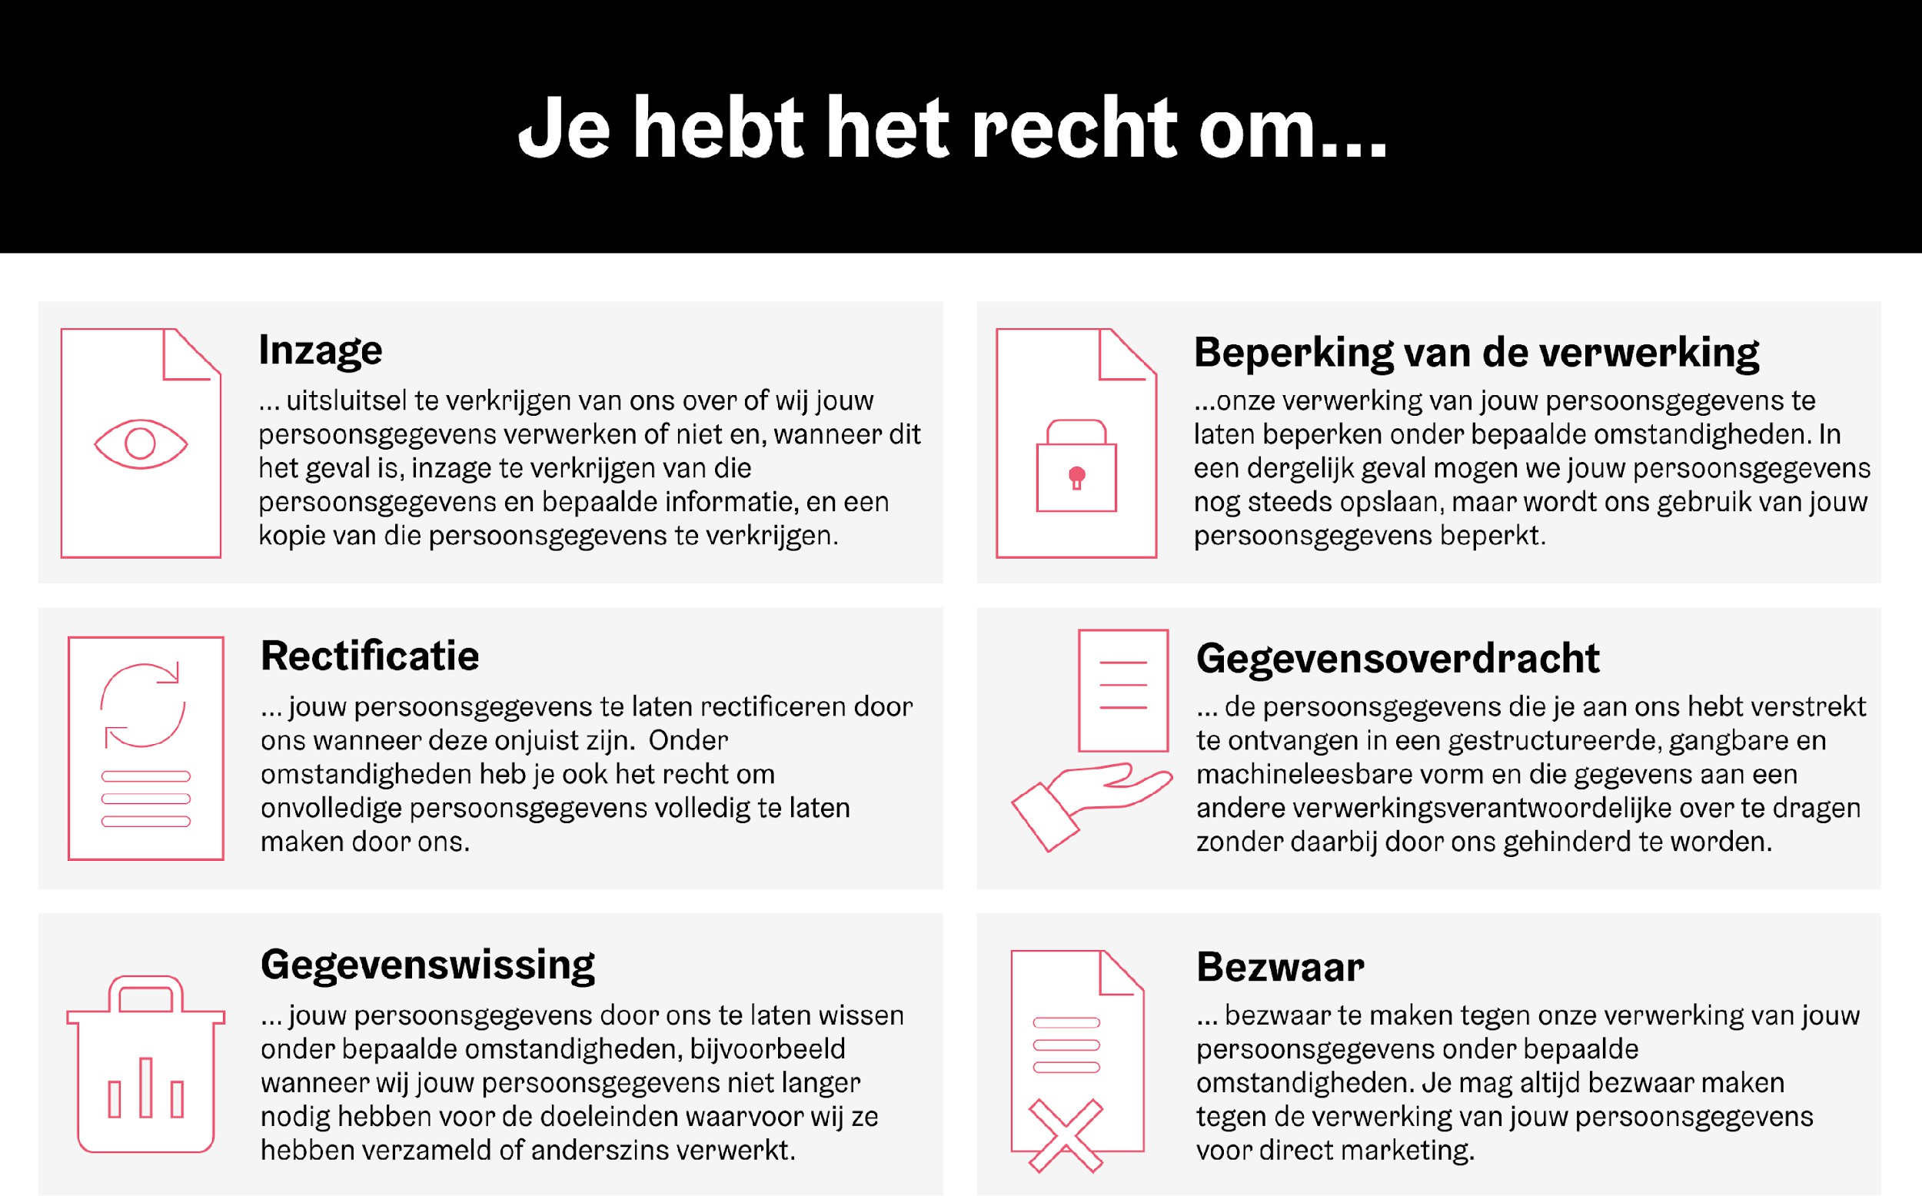

**Een klacht indienen bij een toezichthoudende autoriteit**

Als u van mening bent dat wij uw persoonsgegevens verwerken in strijd met de AVG, hebt u het recht om een klacht in te dienen bij een autoriteit voor gegevensbescherming. In Nederland is dit:

Nederlandse Autoriteit Persoonsgegevens: [autoriteitpersoonsgegevens.nl](https://www.autoriteitpersoonsgegevens.nl/)

**Vragen of verzoeken?**

Als u vragen hebt over deze Privacyverklaring of over de manier waarop wij omgaan met uw persoonsgegevens, kunt u contact met ons opnemen via: [support@insifr.com](mailto:support@insifr.com) of via het contactformulier op onze website: [insifr.com](https://www.insifr.com/)

**Onze gegevens**

**INSIFR B.V.**  
Tijnmuiden 79  
1046 AK Amsterdam  
Nederland

Kamer van Koophandel (KvK): 96888431